Отчет по лабораторной работе №3

Язык разметки Markdown

Баранов Никита Дмитриевич

Содержание

# 1 Цель работы

Целью работы является освоение процедуры оформления отчетов с помощью легковесного языка разметки Markdown.

# 2 Задание

Сформировать отчет по лабораторной работе №2 с помощью Markdown.

# 3 Выполнение лабораторной работы №3

Переходим в каталог, который привязан к репозиторию Git на сайте github и обновляем локальный репозиторий, скачав изменения из удаленного репозитория с помощью команды git pull(рис. fig. 1).

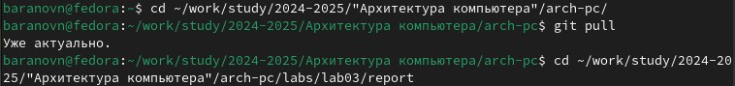

Рис. 1: Переходим в нужный каталог

Используем команду make и проверяем появились ли файлы(рис. fig. 2).

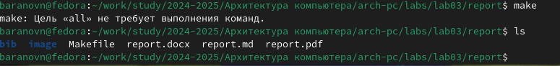

Рис. 2: Используем make

Удаляем полученные файлы с помощью make clean, проверяем удалились ли они и открываем файл report.md в текстовом редакторе gedit(рис. fig. 3).(рис. fig. 4).(рис. fig. 5).



Рис. 3: Используем make clean и ls

Используем ls

Рис. 4: Используем ls

Открываем файл

Рис. 5: Открываем файл

Внимательно изучаем содержимое файла(рис. fig. 6).

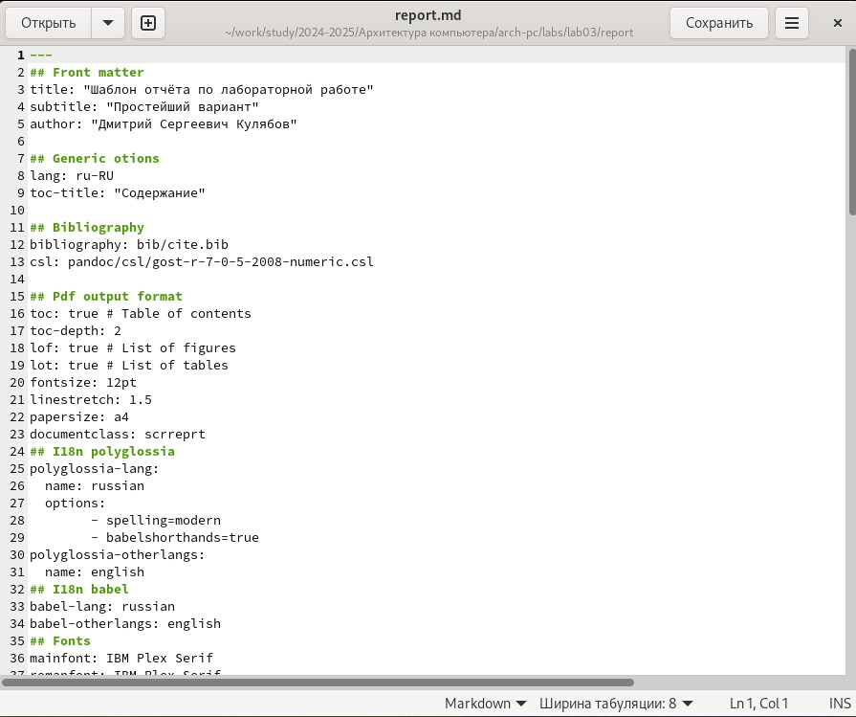

Рис. 6: Изучаем файл

Начинаем изменять файл(рис. fig. 7).

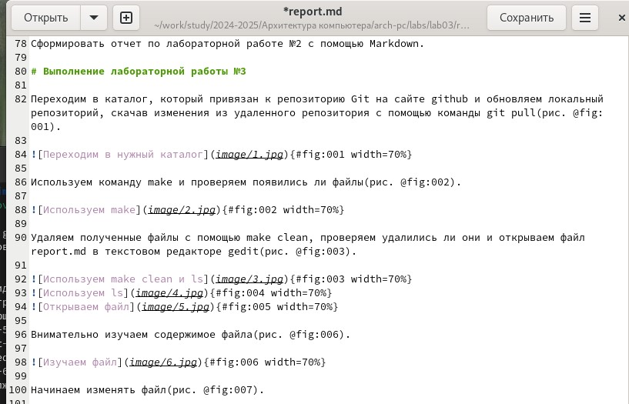

Рис. 7: Изменяем файл

# 4 Делаем отчет лабораторной работы №2

Создаем профиль на гитхабе(рис. fig. 8).

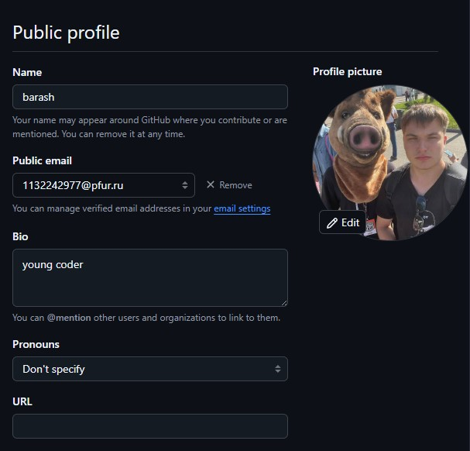

Рис. 8: Создаем профиль

Делаем предварительную конфигурацию git и настраиваем utf-8.Задаем имя начальной ветки.Параметры autocrlf и safecrlf(рис. fig. 9).

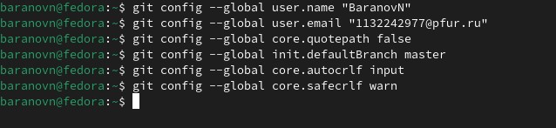

Рис. 9: Настраиваем

Для последующей идентификации пользователя на сервере репозиториев необходимо сгенерировать пару ключей (приватный и открытый). Ключи сохраняться в каталоге ~/.ssh/. Далее необходимо загрузить сгенерённый открытый ключ.(рис. fig. 10). (рис. fig. 11).(рис. fig. 12).

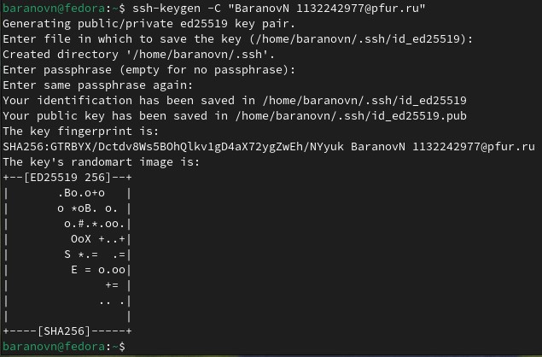

Рис. 10: Генерируем ssh ключ

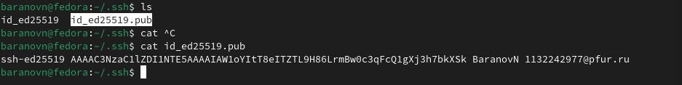

Рис. 11: Копируем ssh ключ в буфер обмена

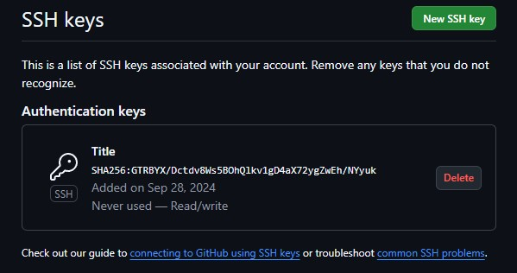

Рис. 12: Добавленный ключ в нашем git

Откройте терминал и создайте каталог для предмета «Архитектура компьютера»(рис. fig. 13).

Создаем каталог для предмета “Архитектура компьютера”

Рис. 13: Создаем каталог для предмета “Архитектура компьютера”

Перейдите на станицу репозитория с шаблоном курса https://github.com/yamadharma/course-directory-student-template. Далее выберите Use this template. В открывшемся окне задайте имя репозитория (Repository name) study_2024–2025_arhpc и создайте репозиторий (кнопка Create repository from template)(рис. fig. 14).

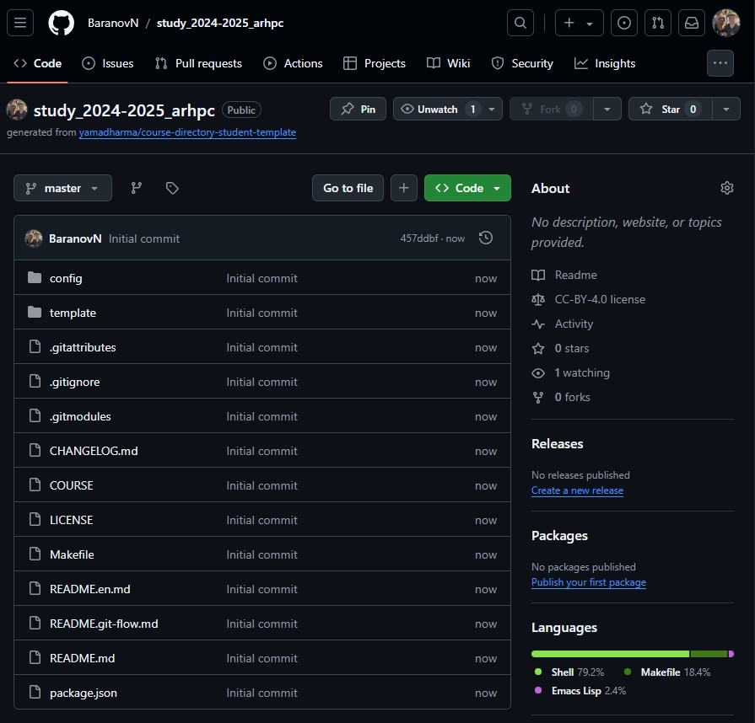

Рис. 14: Добавляем репозиторий в свой git

Откройте терминал и перейдите в каталог курса.Клонируйте созданный репозиторий(рис. fig. 15).

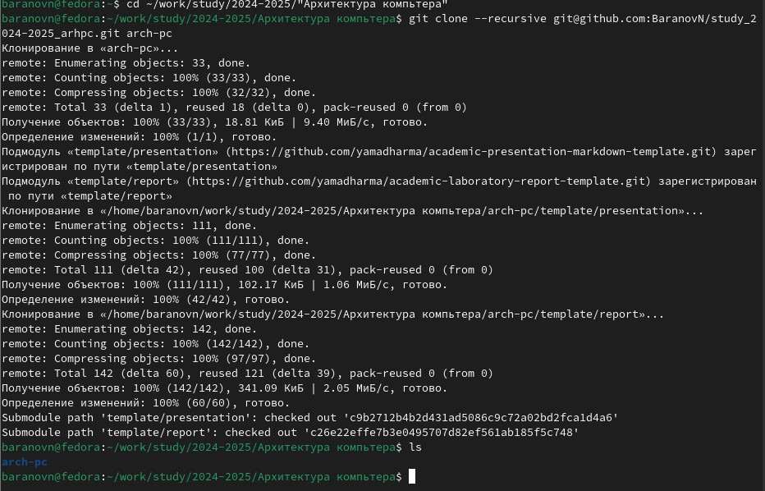

Рис. 15: Переходим в каталог курса и клонируем репозиторий

Перейдите в каталог курса.Удалите лишние файлы. Создайте необходимые каталоги.Отправьте файлы на сервер. Проверьте правильность создания иерархии рабочего пространства в локальном репозитории и на странице github(рис. fig. 16).(рис. fig. 17).(рис. fig. 18).(рис. fig. 19).(рис. fig. 20).(рис. fig. 21).

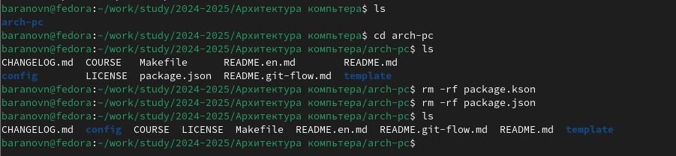

Рис. 16: Переходим в каталог курса, удаляем ненужные файлы

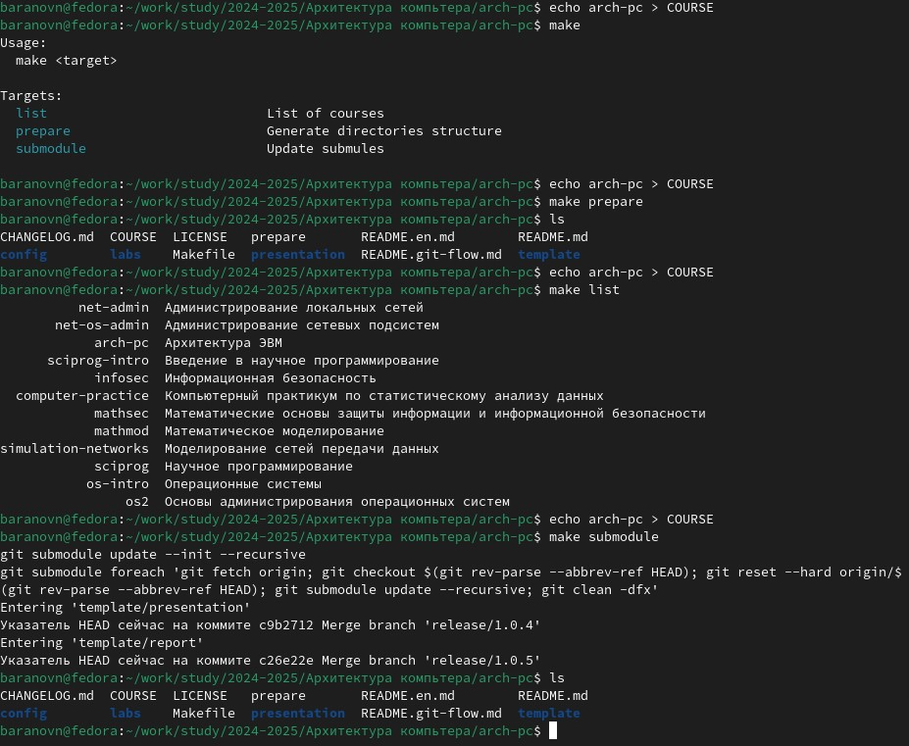

Рис. 17: Создаем необходимые каталоги

Отправляем их на сервер

Рис. 18: Отправляем их на сервер

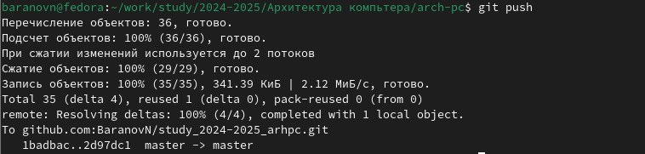

Рис. 19: Отправляем их на сервер

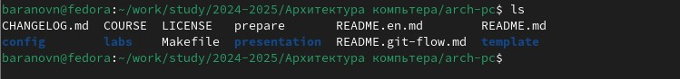

Рис. 20: Проверяем правильность создания рабочего пространства в локальном репозитории

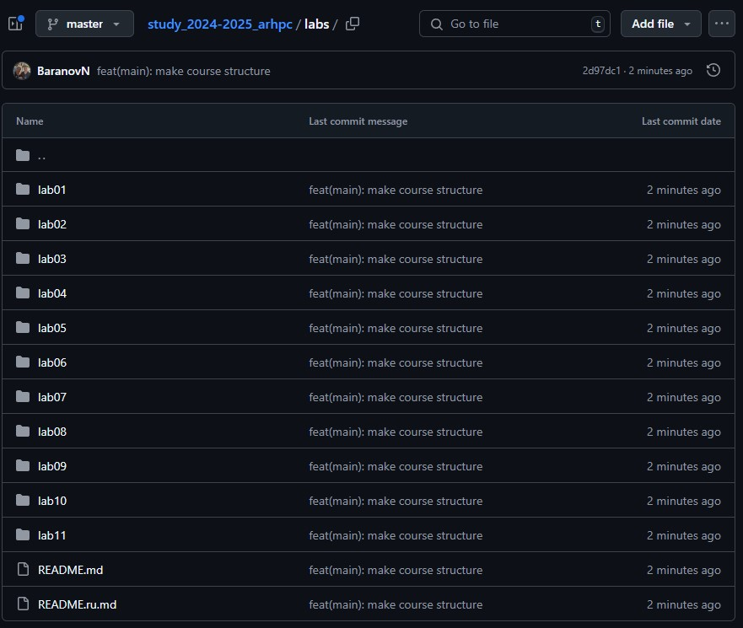

Рис. 21: Проверяем правильность создания рабочего пространства на странице github

Самостоятельная работа (рис. fig. 22).(рис. fig. 23).(рис. fig. 24).

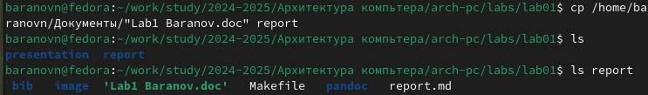

Рис. 22: Скопируем отчет о первой лабораторной работев локальный репозиторий (labs>lab01>report). И проверим его наличие:

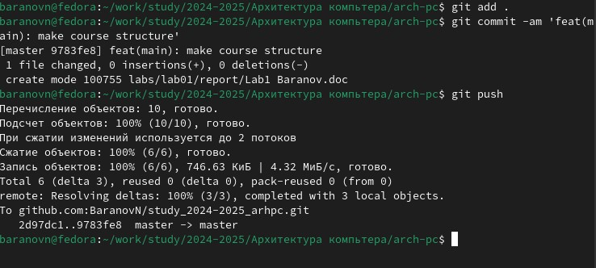

Рис. 23: Отправим изменение в нашем репозитории на githab:

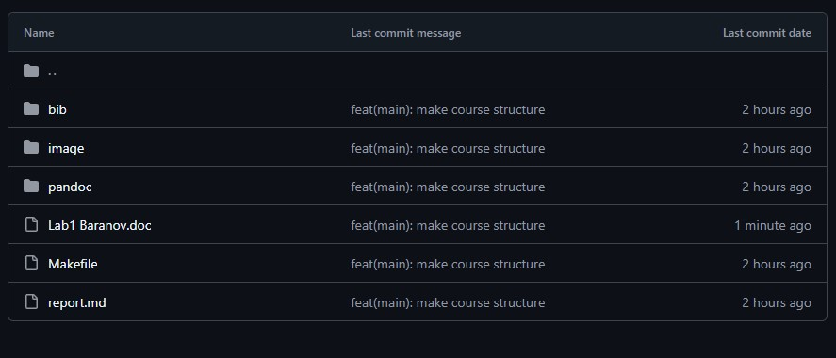

Рис. 24: Проверим, появился ли отчет в репозитории github’a

# 5 Выводы

Мы познакомились с языком разметки Markdown и оформили отчет в ней и загрузили на Github.